Муниципальное казенное образовательное учреждение
дополнительного образования
«Дом детского творчества Можгинского района»

Методическая разработка занятия
Народная кукла «Десятиручка» - помощница в делах

Автор: Бельтюкова Елена Михайловна
педагог дополнительного образования
1 категории

с. Пычас
2017г

Аннотация
Народная игрушка, как и вся народная культура и этнопедагогика синкретична, поэтому её воспитательные возможности очень велики. Это послужило стимулом к организации в учреждении дополнительного образования детей объединения «Народная и современная кукла», чтобы на практике дать детям знания о родной культуре и научить самостоятельно выполнять народную куклу.
Методическую разработку занятия «Народная кукла «Десятиручка» - помощница в делах» рекомендуется использовать при обучении детей младшего школьного возраста по дополнительной общеобразовательной общеразвивающей программе «Народная и современная кукла». Время проведения – осень.
Методической разработкой занятия и презентацией к ней могут воспользоваться педагоги школ, домов детского творчества, клубов и центров, руководители кружков фольклорного направления.

Содержание
1.Титульный лист ……………………………………………………….1
2. Аннотация……………………………………………………………..2
3. Содержание…………………………………………………………...3
4. Введение………………………………………………………………4
4.Методическая разработка занятия
«Народная кукла «Десятиручка» - помощница в делах»...................6
5.Список информационных источников……………………………..12
6.Приложение
- схемы выполнения куклы «Десятиручка»;
- фото итоговой работы;
- фольклорный материал;
- презентация «Виды народной куклы».

Введение
Сегодня мы на многое начинаем смотреть по – иному, многое для себя заново открываем и переоцениваем. Это относится и к прошлому нашего народа. В наш научный, компьютерный век чувствуется всё большее тяготение людей к предметам народного творчества.
Народная тряпичная кукла, как ценный образец народной культуры, не утратила своего значения для современности. Народная кукла может обогатить массовую культуру и быт, поскольку обладает удивительным многообразием и неразрывностью функций. Для детей игрушка ценна своей способностью, ненавязчиво и эффективно забавлять, развлекать, обучать, воспитывать и развивать. [4.13]
Народная кукла соответствует разным педагогическим задачам. Она не только игровой объект и забава, средство воспитания и обучения, но и повод к самостоятельному творчеству. В образе тряпичной куклы воплотились народные представления о женской красоте, общие с теми, что воспевались в фольклоре: стать и полнота, коса до пояса, белое лицо. Не зря кукла была эталоном женского мастерства, лучшим праздничным подарком.
Через знакомство и приобщение детей к искусству народной куклы оказывается влияние на формирование художественного вкуса, открывается простор для последующего совершенствования и в других областях культуры.
Сегодня народная игрушка станет подлинно целительным средством воспитания, даже более действенным, чем прежде. Это «прививка от беспамятства», «привязка к месту», чтобы соответствовать типу своей культуры. На её коренные традиции следует опираться, их следует развивать, приспосабливая к новым условиям жизни. [3.9]
Необходимо обратить внимание на то, как естественно индивидуальные занятия с детьми переходят в коллективные. Нужно использовать эту важную, ценную нравственную установку, характерную для народной педагогики. Каждый ребенок мастерит свою куклу, чтобы потом украсить коллективную композицию для общего праздника. Это порождает и развивает чувство братства, единения, сопереживания; соборность – одна из коренных основ русской народной культуры.
Чтобы облегчить детям изготовление поделок, можно сопровождать все действия потешками и поговорками. Это даёт возможность педагогу избежать скучных объяснений, придать действиям образность. Например, при изготовлении тряпичной куклы операцию обвязывания ниткой шеи, талии, рук и ног можно сопровождать приговоркой:

«Ниточка вейся, шейка (ручка, ножка) обвейся».
В процессе шитья одежды для куклы можно приговаривать:
«Иголочка стальная, ниточка льняная – будем шить – стежить».
Велико на занятии значение пословиц – «живого голоса народа». В них много материала практического характера: житейских советов, пожеланий в труде, примет, наставлений. Например: «Труд кормит, а лень портит», «Делу время, - потехе час», «Глаза облюбовали, а руки сделали» и другие.

Цель: научить мастерить тряпичную куклу «Десятиручка» - помощница в делах.
Задачи:
1.Сформировать знания о русских народных праздниках, обрядах и традициях;
2. Научить технике выполнения народной куклы «Веснянка»;
3.Развивать аккуратность, терпение, внимание, воображение, усидчивость.

Методическая разработка занятия
Народная кукла «Десятиручка» - помощница в делах.

Учебно-методическое оснащение: презентация «Виды народной куклы», образцы народных тряпичных кукол.
Оборудование:
Проектор, экран, ноутбук, фонограмма записи П.И.Чайковского «Времена
года. Осень»
Материалы:
- прямоугольник белой ткани на туловище (15*8см.)
- пять лоскутков ткани красного цвета на ручки (10*6см.)
- цветной прямоугольный лоскуток на юбочку (12*8см.)
- прямоугольный лоскут на фартук (7*5см.)
- красный прямоугольник – повойник (5*8см.)
- комочек синтепона
- нитки № 10 белого и красного цвета
- ножницы

Тип занятия: комбинированный.

Методы: словесный, наглядный практический; объяснительно-иллюстративный, репродуктивный.

Принцип: наглядности, доступности

Формы обучения: фронтальная, индивидуальная.
Время: 45 минут.

Проект занятия
№ | Этап занятия | Время | Деятельность педагога | Деятельность учащегося
1 | Организационно-подготовительный. | 2 мин. | Приветствие | Приветствие
2 | Теоретическая часть  а) историческая справка  б) виды народной тряпичной куклы (презентация)  в) определение темы и цели занятия. | 8 мин. | Показ презентации | Ответы учащихся  Ответы учащихся  Ответы учащихся
3 | Фольклорный материал | 5 мин. | Слова ведущего. | Слова Богини Макошь,  Слова трудолюбивой женщины.
4 | Практическая часть  а) технология изготовления куклы «Десятиручка»  б) изготовление куклы | 25 мин | Показ последовательности на слайдах.  Помощь при изготовлении куклы. | Изготовление куклы
5 | Заключительная часть. Подведение итогов. | 5мин. | Оценка выполненных работ | Ответы учащихся  Самооценка

Ход занятия
1.Организационно – подготовительный этап.
Подготовка учащихся к занятию. Снятие эмоционального напряжения. Посмотрели друг на друга, улыбнулись, зарядились хорошим настроением и включились в работу.
2.Теоретическая часть
а) Историческая справка. (слайд 3)
В старину, когда человечество поклонялось языческим богам, куклам приписывались различные волшебные свойства: они могли защитить человека от злых сил, принять на себя болезни и несчастья, помочь хорошему урожаю. По своему назначению куклы делились на три большие группы: куклы-обереги, игровые и обрядовые куклы.
б) Виды народной тряпичной куклы (слайд 4,5)
Кукла «Берегиня» (слайд 6)
Традиционная славянская кукла-оберег. Главная задача куклы заключалась в защите от напастей, она должна бала оберегать всех домочадцев от болезней и злых духов. Она сопровождала наших предков на протяжении всей жизни. Приступать к изготовлению оберега можно только с хорошим настроением и положительным настроем. (демонстрация готовой куклы)
Кукла «Колокольчик» (слайд 7)
Куколка добрых вестей. С ней можно поиграть, она поможет тому, кто собирается в дорогу. Куколка похожа на колокольчик, а колокольчик на силуэт женщины. Колокольный звон – один из самых сильных оберегов, и если мы поверим своему тряпичному колокольчику, он станет обладать и обережными свойствами. (демонстрация готовой куклы)
Кукла «Столбушка» (слайд 8)
Вопрос: Как вы думаете, почему эта кукла так называется?
Ответы детей…………………..
Самая древняя из кукол. Называется столбушка или закрутка. Таких кукол в доме могло быть до сотни! Но кукол по дому не разбрасывали – их аккуратно хранили в сундуках. (демонстрация готовой куклы)
Игровая кукла (слайд 9)
Помогала в воспитании детей в семье. Дети сами изготавливали кукол или получали их в наследство от матерей или старших сестер. На игровой кукле иногда оформляли лицо.
Вопрос: А кто знает, какую куклу мастерили в конце зимы? Она большая, нарядная и держит в руках лопатку для переворачивания блинов?
Ответы детей………..……………
Обрядовая кукла «Масленица» (слайд 10)
Делали из соломы или лыка, что олицетворяло буйную силу растительности. Куклу украшали лентами, искусственными цветами. Завязывая ленты, загадывали желания. Затем куклу сжигали.

Обрядовая народная кукла «Десятиручка» - (слайд 11)
Традиционно куклу делали осенью, когда все работы в поле закончены. Материал для изготовления использовали только натуральный - мочало, солому, лен. Девушки и женщины мастерят оберег веря, что с куколкой они смогут сделать свою работу быстрее и лучше.

К нам в гости пришла сегодня Богиня Макошь – это славянская богиня- покровительница женского рукоделия, чтобы поведать нам одну притчу. (фольклорный материал)
А у нас за окном осень, значит и нам пришла пора изготовить куколку «Десятиручку»

3. Практическая часть
а) Технология изготовления куклы - «Десятиручка» (Слайд 12-17)
Анализ образца:
Как вы думаете для чего следующие детали:
большой белый прямоугольник – для чего? (туловище)
пять красных прямоугольников (ручки)
цветной прямоугольник (юбочка)
маленький (фартук)
А какие инструменты нам понадобятся? (ножницы)

(Слайд 12) По центру немного ниже середины вкладываем в лоскут белой ткани, приготовленной для головы комочек синтепона. Края ткани с обеих сторон загибаем внутрь. Затем верхний конец ткани опускаем вниз, соединяя оба конца вместе, и перематываем ниткой, образуя шею куклы. Перематываем всегда на три оборота нити (по солнцу) и вяжутся тремя узелками.

(Слайд 13) Чтобы сделать ручки, возьмем красный прямоугольник, края по длинной стороне подгибаем внутрь, соединяем. С каждого края полоску перевязываем красной ниточкой, получается «конфетка» - это будут десять ручек куклы. На каждую ручку нужно загадать желание - дело, в котором кукла должна помочь.
(Слайд 14) К приготовленному туловищу нашей куколки вставить вовнутрь все ручки и обмотать крест на крест.

(Слайд 15) Юбочку и фартук привязываем выворотным методом.

(Слайд 16) Коса - символ удачи. Нарезанные нити для волос протянуть между половинками головы и, собирая на затылке в пучок, заплетаем косу. Поверх повязать кружево или повойник.

Физминутка:
А мы встанем, ручками потрясем, потянемся, отдохнем и рукодельничать начнем.
б) Изготовление куклы.
Перед тем, как начать выполнять куклу, давайте вспомним правила техники безопасности при работе с ножницами.
Ответы детей…………………..
Учащиеся под руководством педагога выполняют куклу. В это время звучит музыкальная композиция П.И.Чайковского «Времена года. Осень»
4.Заключительная часть.
Подведение итогов.
Какие замечательные куколки «Десятиручки» у вас получились. Храните её дома, чтобы она помогала вам делать работу быстрее и лучше.
Итоговые вопросы: (слайд 18)
- Какие три вида народной куклы вы сегодня узнали?
- Почему народная кукла безлика?
- Какую куклу изготавливали осенью, после окончания всех работ на поле?
Наше занятие подошло к концу. Наведите порядок на столах. Спасибо всем за внимание и работу.

Список информационных источников
1.Берстенева Е., Догаева Н. Кукольный сундучок. – М.: Белый город, 2010.-111с.
2.Воробьева О.Я. Традиционные народные куклы. – Волгоград, 2009.-140с.
3. Дайн Г.Л., Дайн М.Н.- Детский народный календарь. Сергиев Посад, 2010- 184с.
4.Ковычева Е.И. Народная игрушка. – Ижевск, 2006.- 117с.
5. Шайурова Н.В. « Традиционная тряпичная кукла» С-Пб «Детство-
пресс» 2012.-205с.

Источники интернет ресурсов:

- http://www.rukukla.ru (о народной кукле)
- http://www.livemaster.ru (Ярмарка мастеров о куклах)
- http://www.slavyanskaya-kultura.ru/art/trade/slavjanskie-kukly-oberegi.html

Приложение.
Схемы выполнения куклы «Десятиручка»
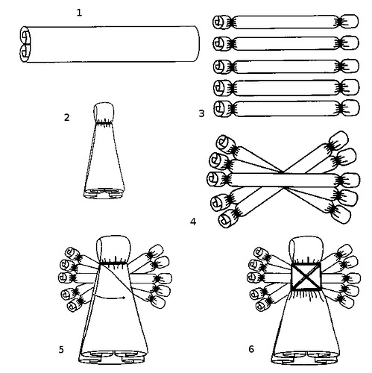

Фото итоговой работы
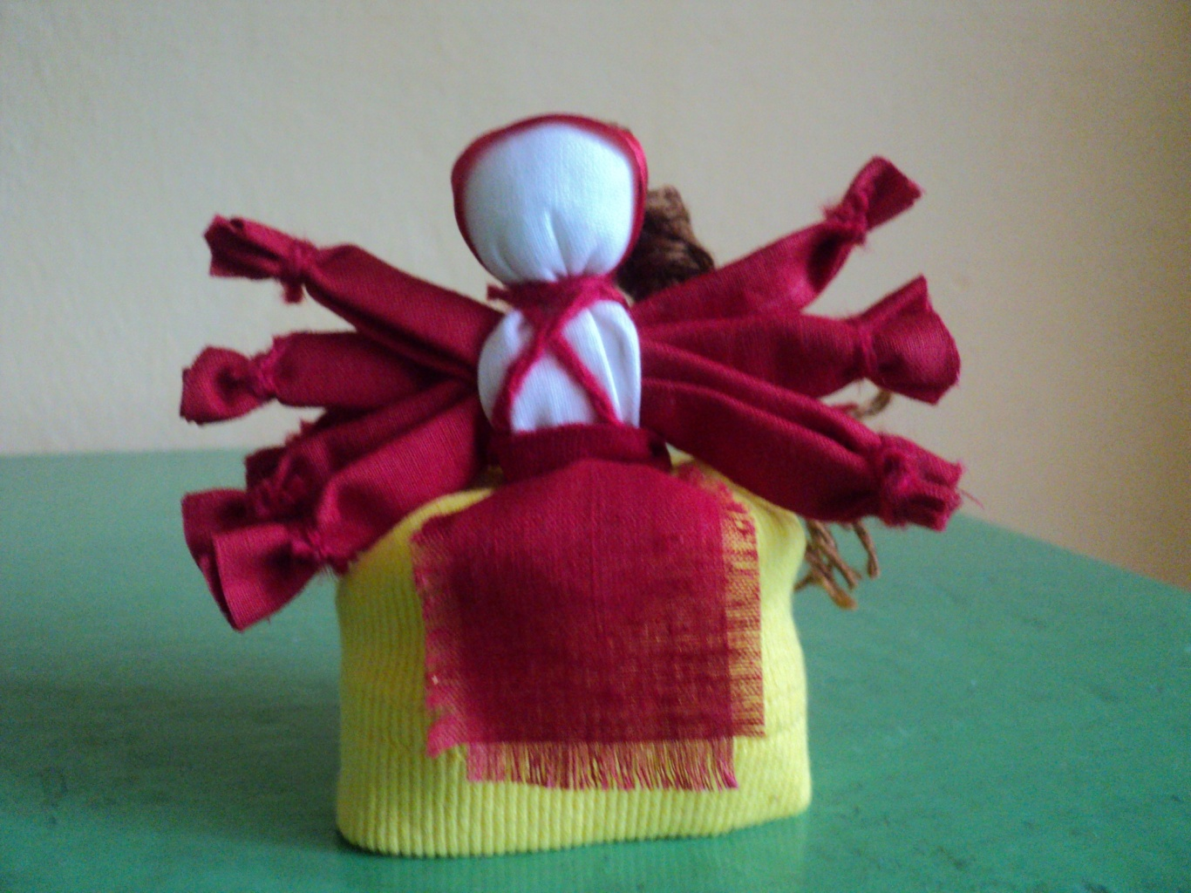

Фольклорный материал.
Ведущий: Данным давно жила в одной деревне трудолюбивая женщина. Вставала она раньше солнышка, ложилась спать с первыми звездами. Цельный день работает, не покладая рук. А работы все больше и больше. Села она вечером и заплакала:
Трудолюбивая женщина: « Ой, горе мне горе, работаю, работаю, а дел все больше и больше, вот была б у меня еще пара рук точно бы справилась.»
Ведущий: Пожалела женщину Макошь и сотворила ей еще две руки. Целый день женщина работала, а вечером опять в слезы. Макошь ее спрашивает:
Макошь: "Почему ты плачешь? Ведь я сотворила тебе еще одну пару рук!".
Ведущий: А женщина отвечает:
Трудолюбивая женщина: "Благодарствую тебе, Макошь, в два раза больше сделала, чем вчера, но на все - рук не хватает".
Макошь: "Хорошо, - вот тебе еще пара рук".
Ведущий: Весь день работала женщина, а вечером опять в слезы. Макошь спрашивает, чего она опять плачет, а женщина опять за свое - снова ей на все рук не хватает. Рассердилась Макошь, убрала все лишние руки, а вместо них дала куколку с десятью руками и знания как ее изготовить. И сказала:
Макошь: "Смотри, хорошо к ней относись, тогда станет она для тебя помощницей во всех делах!".
Ведущий: С той поры стали женщины сами себе помощниц делать, а Великую Макошь, еще больше прославлять.

